ИНДИВИДУАЛЬНЫЙ ПРЕДПРИНИМАТЕЛЬ
ВОРОБЬЁВ АНДРЕЙ АЛЕКСЕЕВИЧ
305019 Курск, ул. Нижняя Раздельная, д. 41 тел./факс (4712) 58-35-50
E-mail: andr.vorobyev@gmail.com

УТВЕРЖДЕНО
решением Собрания депутатов
поселка имени К.Либкнехта
Курчатовского района Курской области
от 11 мая 2016 года № 293



ВНЕСЕНИЕ ИЗМЕНЕНИЙ В
ГЕНЕРАЛЬНЫЙ ПЛАН
МУНИЦИПАЛЬНОГО ОБРАЗОВАНИЯ
«ПОСЕЛОК ИМЕНИ КАРЛА ЛИБКНЕХТА»
КУРЧАТОВСКОГО РАЙОНА
КУРСКОЙ ОБЛАСТИ

г. Курск 2016 г.
ИНДИВИДУАЛЬНЫЙ ПРЕДПРИНИМАТЕЛЬ
ВОРОБЬЁВ АНДРЕЙ АЛЕКСЕЕВИЧ
305019 Курск, ул. Нижняя Раздельная, д. 41 тел./факс (4712) 58-35-50
E-mail: andr.vorobyev@gmail.com

ВНЕСЕНИЕ ИЗМЕНЕНИЙ В
ГЕНЕРАЛЬНЫЙ ПЛАН
МУНИЦИПАЛЬНОГО ОБРАЗОВАНИЯ
«ПОСЕЛОК ИМЕНИ КАРЛА ЛИБКНЕХТА»
КУРЧАТОВСКОГО РАЙОНА
КУРСКОЙ ОБЛАСТИ
(проект разработан в соответствии с договором № 69 от 09.09.2015 г.)

ПОЯСНИТЕЛЬНАЯ ЗАПИСКА

Заказчик: | Администрация поселка им.К.Либкнехта  Курчатовского района Курской области
Исполнитель: | ИП Воробьёв А.А.

Содержание 3
Состав материалов 4
1 Обоснование внесение изменения в генеральный план 5
2 Внесение изменения в графическую часть 7
3 Заключение 11

СОСТАВ МАТЕРИАЛОВ
по внесению изменений в Генеральный план

Наименование |  | гриф | инв.№ | Примечание
Пояснительная записка |  | н/с |  | Сшив формата А 4
Проект изменения генерального плана в графической форме:
№  п/п | Наименование | гриф | инв. № | Масштаб | Примечание
1 | Схема современного использования территории муниципального образования (опорный план) | н/с |  | М 1:25 000
2 | Схема анализа комплексного развития территории и размещения объектов местного значения с учетом ограничений использования территории муниципального образования | н/с |  | М 1:25 000
3 | Схема транспортной, инженерной инфраструктур и инженерного благоустройства территории муниципального образования | н/с |  | М 1:25 000
4 | Схема территорий, подверженных риску возникновения чрезвычайных ситуаций природного и техногенного характера | н/с |  | М 1:25 000

Создание и обработка текстовых и табличных материалов проводилась с использованием пакетов программ «Microsoft Office Small Business-2003», «Open Office.org. Professional. 2.0.1.»
Графические материалы по внесению изменений в Генеральный план разработаны с использованием ГИС «MapInfo». Проведение вспомогательных операций с графическими материалами осуществлялось с использованием САПР «AutoCAD», графических редакторов «Corel Draw», «Photoshop».

1. ОБОСНОВАНИЕ ВНЕСЕНИЯ ИЗМЕНЕНИЯ В ГЕНЕРАЛЬНЫЙ ПЛАН

Подготовка проекта по внесению изменений в Генеральный план муниципального образования «поселок им. К.Либкнехта» Курчатовского района Курской области осуществляется в соответствии с требованиями ст.ст.9, 24 и 25 Градостроительного кодекса Российской Федерации, Градостроительного задания на выполнение работ по разработке проекта «Внесение изменений в Генеральный план муниципального образования «поселок им. К.Либкнехта» Курчатовского района Курской области (приложение №1 к муниципальному контракту от 09.09.2015 г.), Методических рекомендаций по разработке проектов генеральных планов поселений и городских округов (утв. Приказом Минрегионразвития РФ от 26.05.2011 г. №244).
Работа по внесению изменений в Генеральный план муниципального образования «поселок им. К.Либкнехта» Курчатовского района Курской области включает в себя корректировку графической части Генерального плана.
Корректировка Генерального плана выполнена на основе существующего Генерального плана муниципального образования «поселок им. К.Либкнехта» Курчатовского района Курской области редакции 2014 года. В нормативно-правовой базе для разработки градостроительной документации с 2014 года произошли изменения. Это повлекло за собой пересмотр состава проекта в целом. Изменения коснулись так же функционального зонирования по предложениям заинтересованных физических лиц, администрации поселка.
Предлагаемые изменения в Генеральный план муниципального образования «поселок им. К.Либкнехта» Курчатовского района Курской области коснутся уточнения функционального назначения территорий: в центральной части поселка в районе где строятся дома детям сиротам, в южной части в районе строительство домов для детей сирот где появились новые улицы для застройки и строительство детской игровой площадки, по всей территории поселка предусматривается изменение существующей планировки.
В соответствии с этим, планируется пересмотреть существующее положение функциональных зон с последующим уточнением и изменением зон и видов разрешенного использования.
Разработанные предложения по внесению изменений в Генеральный план муниципального образования «поселок им. К.Либкнехта» Курчатовского района Курской области обеспечивают выполнение основных мероприятий, направленных на улучшение экологического благополучия населения.
Основной целью мероприятий по внесению изменений в Генеральный план поселка в части объектов инженерной инфраструктуры является обеспечение комфортности проживания населения поселка, как в многоэтажной зоне застройки, так и в сохраняемом и проектируемом усадебном, малоэтажном жилом фонде, обеспечивая полностью создание централизованных (или локальных для удаленных объектов) систем водоснабжения и водоотведения с нормативной очисткой сточных вод перед их сбросом в водные пространства, тепло-, газо- и электроснабжения.
В части инженерной подготовки территории предусматриваются мероприятия по созданию возможности градостроительного освоения районов перспективного развития строительства с наименьшими затратами, минимальными разрушениями естественной среды поселковой территории, а также повышения комфортности проживания в существующих районах. Основные мероприятия сводятся к организации рельефа территории и отведения поверхностного стока, надежной эксплуатации инженерных коммуникаций, строительству и реконструкции ливневой канализации с устройством локальных
Генеральным планом муниципального образования «поселок им. К.Либкнехта» Курчатовского района Курской области определен перечень первоочередных градостроительных мероприятий. В первую очередь это относится к инженерной и транспортной инфраструктуре, так как уже на современном этапе, даже без увеличения численности населения, дальнейшее развитие поселка, его инвестиционная привлекательность, качество жизни населения стоят в прямой зависимости от комплексного инженерного обеспечения территорий.
Комплекс первоочередных градостроительных мероприятий сформирован по следующим направлениям:
- жилищное строительство;
- общественная застройка;
- транспортная инфраструктура;
- расширение и реконструкция системы водоснабжения и водоотведения, в том числе районов малоэтажной жилой застройки;
- инженерная подготовка территории;
- озеленение территорий;
- охрана окружающей среды.
Комплекс первоочередных градостроительных мероприятий является основой для формирования конкретных целевых, отраслевых, инвестиционных программ, формирования годовых и среднесрочных планов в области градостроительства и социально-экономического развития, формирования бюджетной политики поселка.
Предложения по внесению изменений в Генеральный план муниципального образования «поселок им. К.Либкнехта» Курчатовского района Курской области будут реализованы путем проведения мероприятий по территориальному планированию, в частности – планирования развития территорий, внесения изменений в Правила землепользования и застройки, разработки проектов планировки территорий.

2. ВНЕСЕНИЕ ИЗМЕНЕНИЙ В ГРАФИЧЕСКУЮ ЧАСТЬ
Внести следующие изменения в Графическую часть Генерального плана муниципального образования «поселок им. К.Либкнехта» Курчатовского района Курской области:
- внести изменение в «Схему современного использования территории»;
- внести изменение в «Схему анализа комплексного развития территории и размещения объектов местного значения с учетом ограничений использования территории муниципального образования»;
- внести изменение в «Схему транспортной, инженерной инфраструктур и инженерного благоустройства территории муниципального образования»;
- внести изменение в «Схему территорий, подверженных риску возникновения чрезвычайных ситуаций природного и техногенного характера».
Изменения в графическую часть материалов вносились в соответствии с «Требования к описанию и отображению в документах территориального планирования объектов федерального значения, объектов регионального значения, объектов местного значения», приказ Министерства регионального развития Российской Федерации от 30 января 2012 г. № 19.
Основные изменения вносимые в Графическую часть Генерального плана:
Существующее положение | Планируемое положение
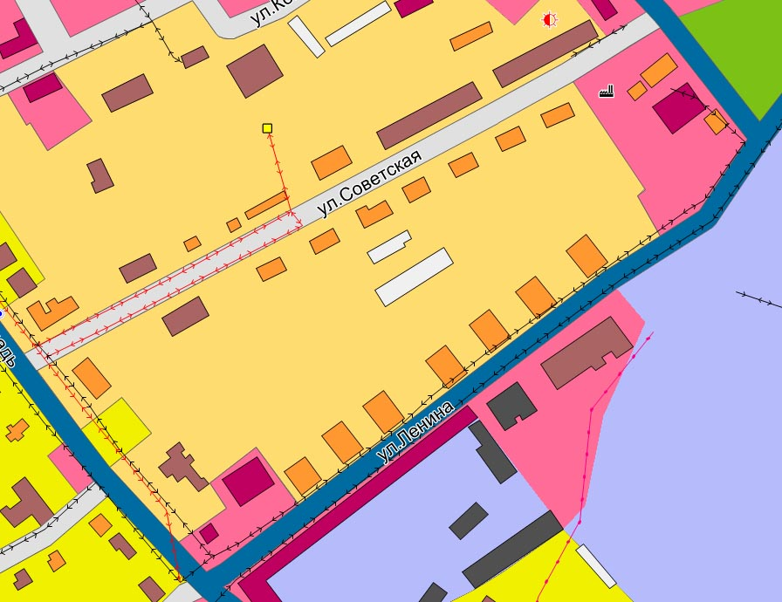
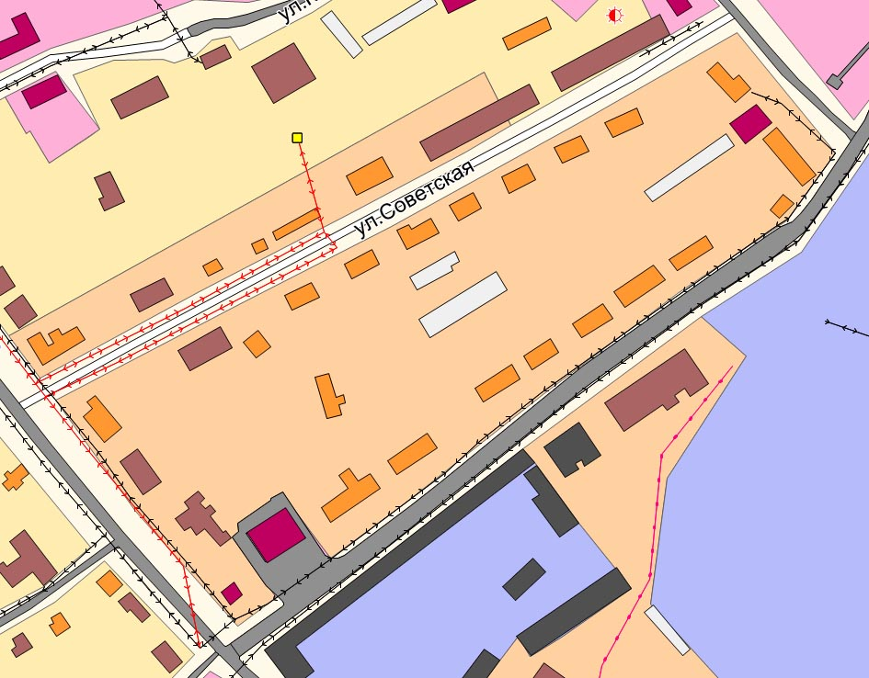

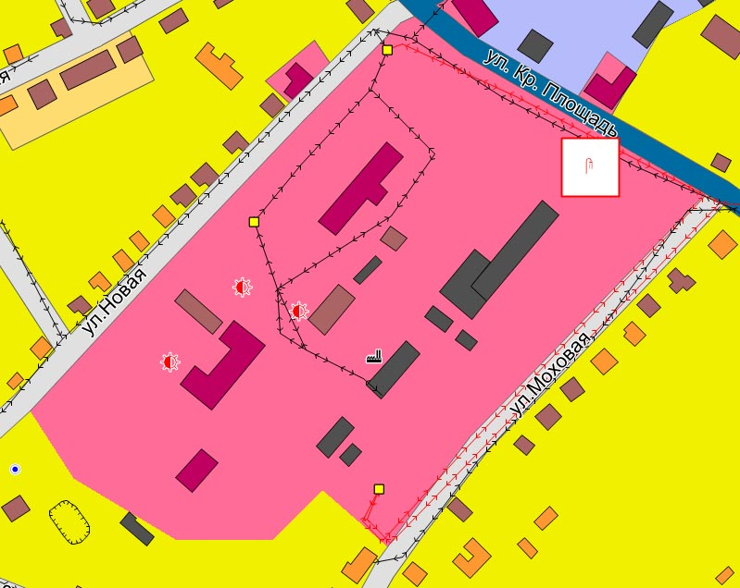
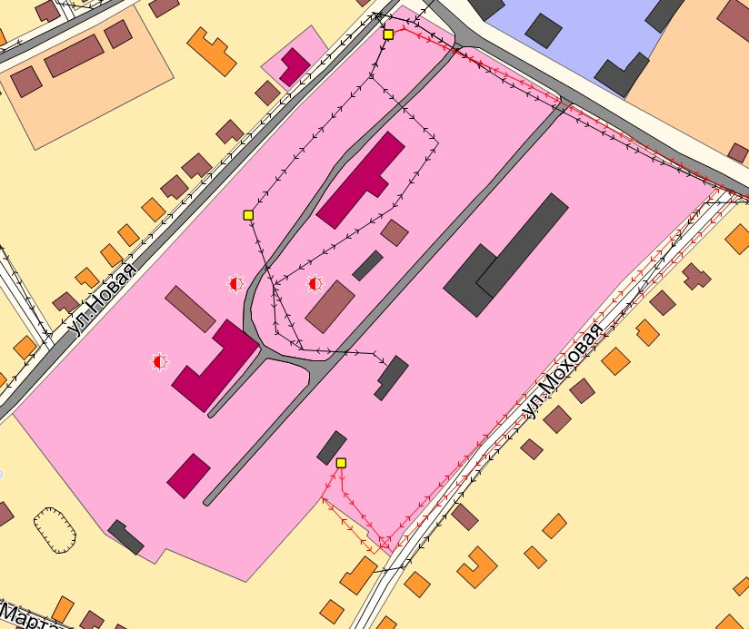

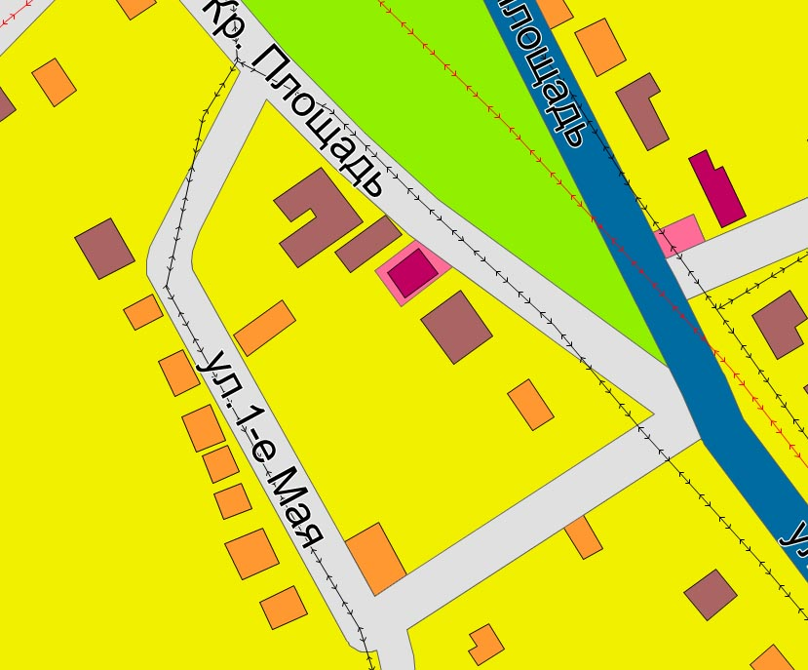
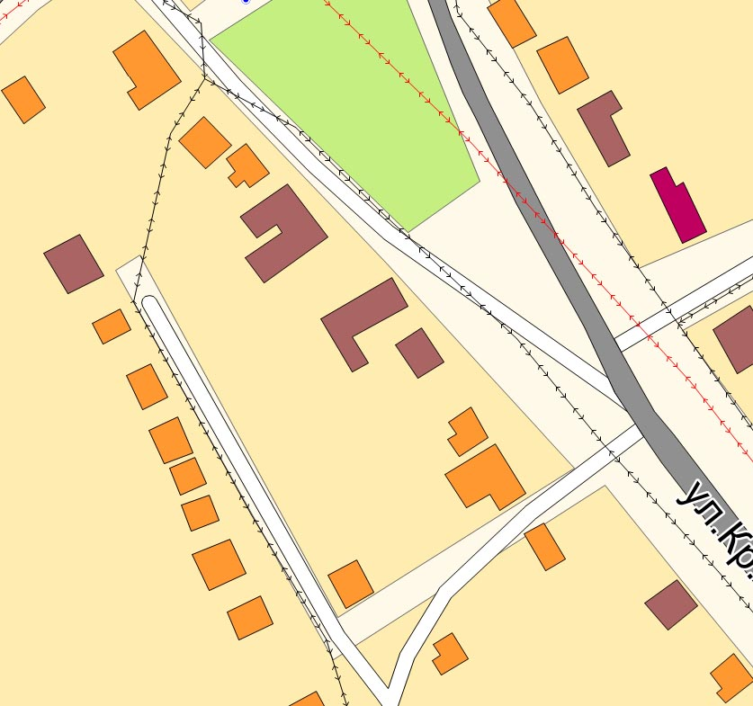

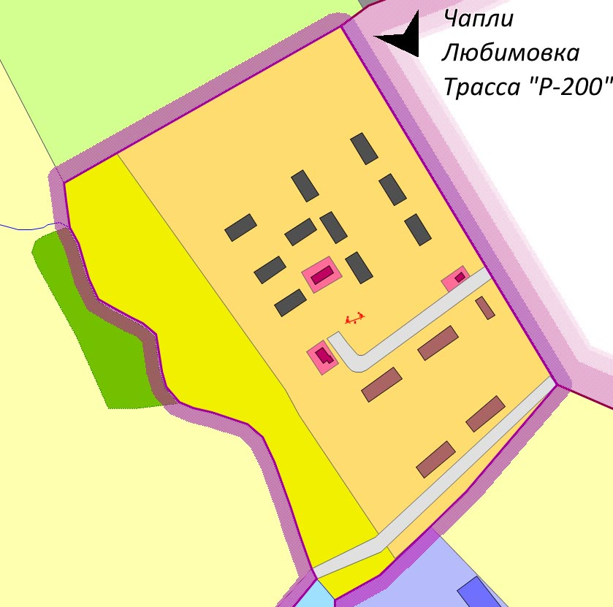
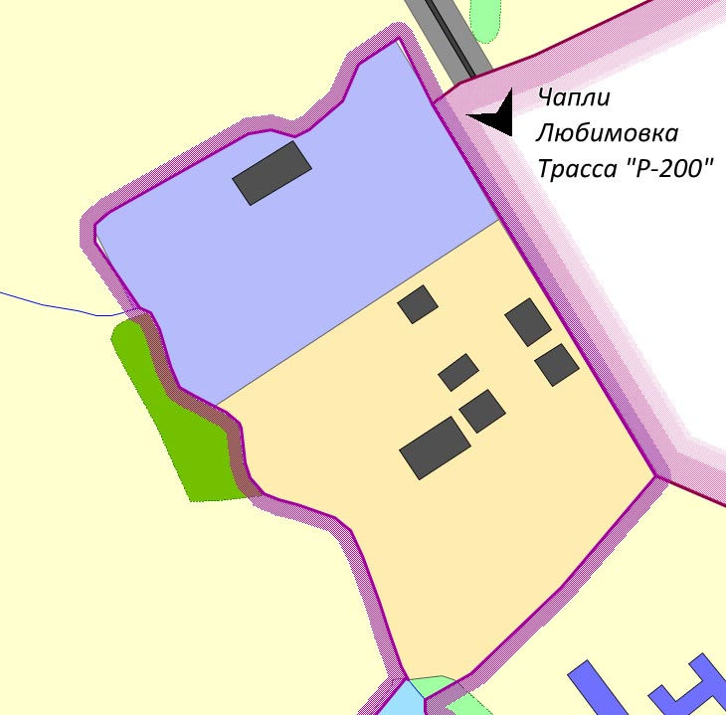

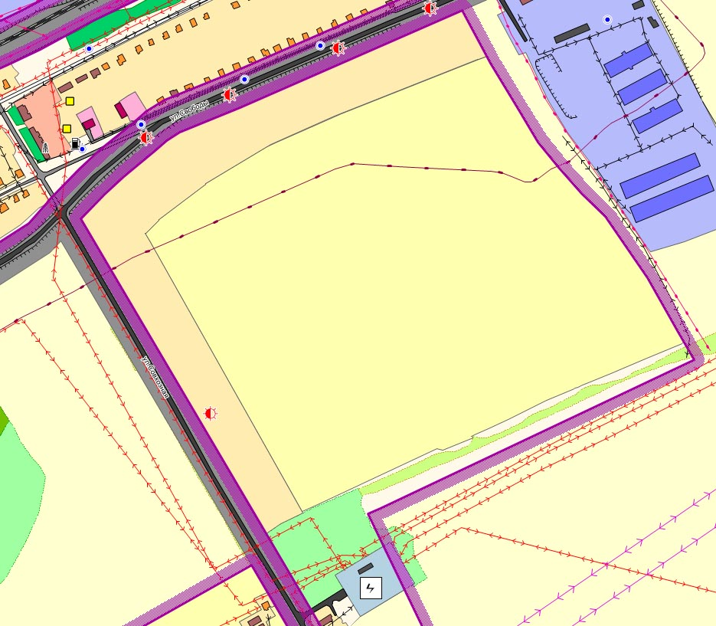
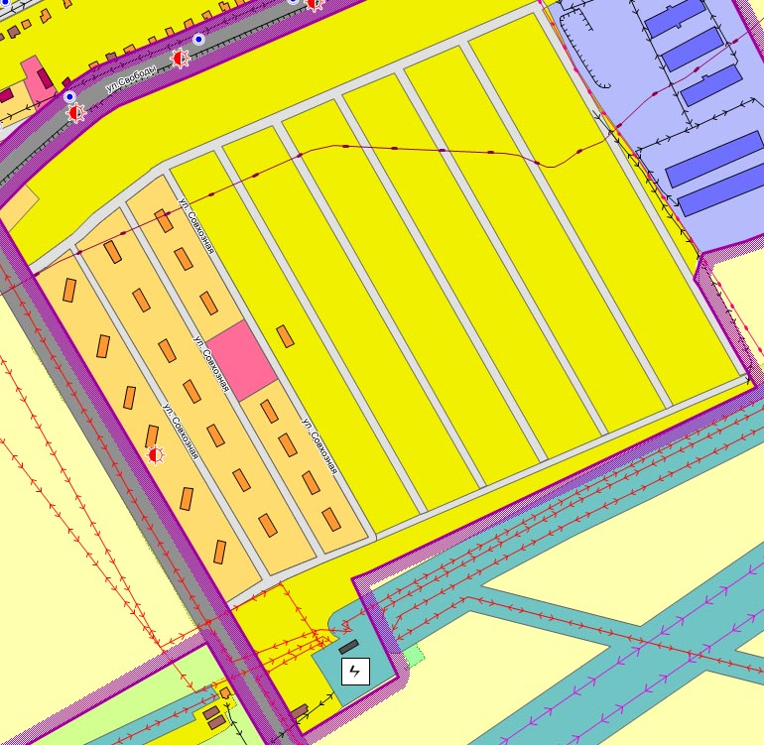

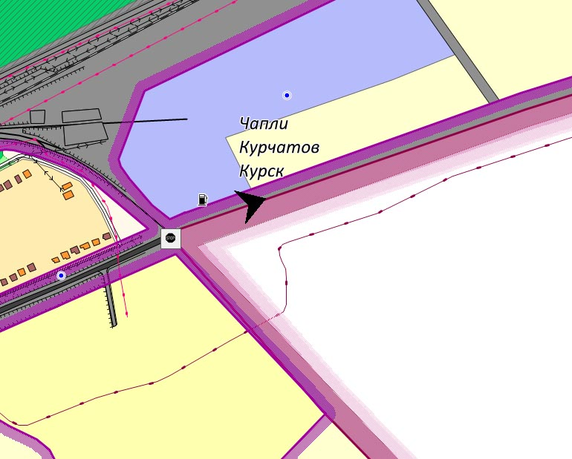
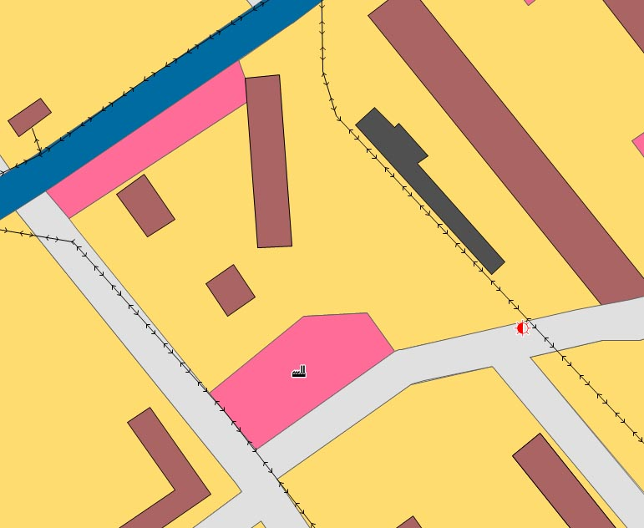
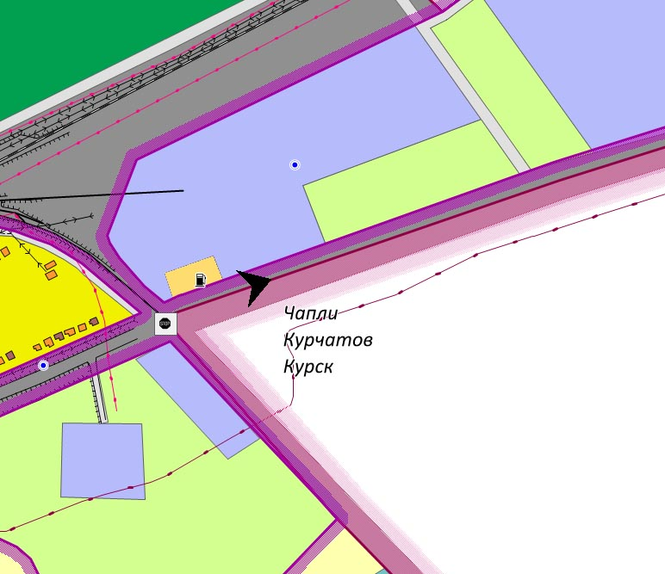
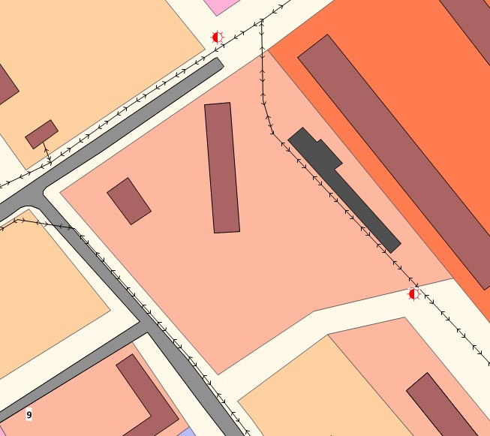
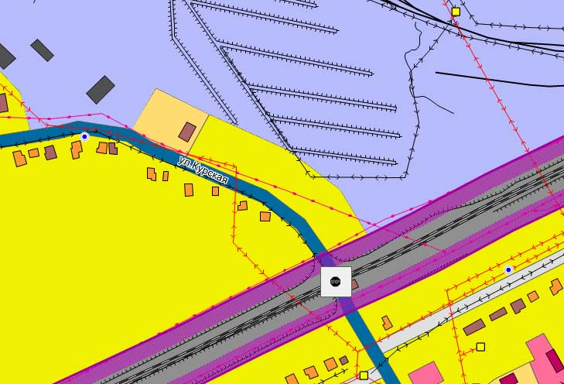
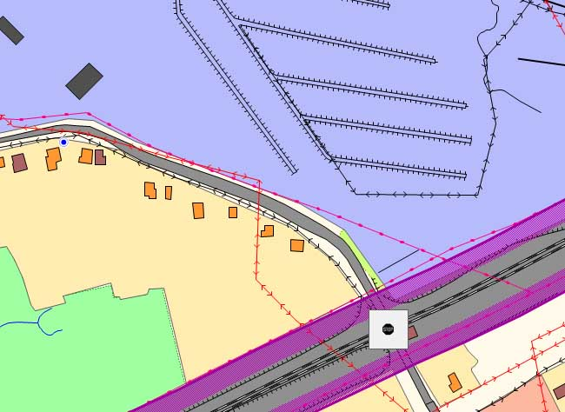

ЗАКЛЮЧЕНИЕ
Предлагаемые к внесению изменения в действующий Генеральный план муниципального образования «поселок им. К.Либкнехта» Курчатовского района Курской области будут способствовать расширению инвестиционных проектов и развития малого предпринимательства в муниципальном образовании и привлечению дополнительных финансовых средств, увеличению социальной обеспеченности населения муниципального образования и улучшению качества его жизни.
Предлагаемые изменения также будут способствовать увеличению количества рабочих мест и повышению налоговых поступлений в местный бюджет муниципального образования «поселок им. К.Либкнехта» Курчатовского района Курской области.
Проект внесения изменений в Генеральный план согласно п.11 ст. 24 Градостроительного кодекса РФ, подлежит обязательному рассмотрению на публичных слушаниях в соответствии со статьей 28 настоящего Кодекса.

